TRƯỜNG ĐẠI HỌC KINH TẾ

**KHOA THỐNG KÊ – TIN HỌC**

–––––––––––––––––––––––––––––––



**BÁO CÁO THỰC TẬP NGHỀ NGHIỆP**

**NGÀNH HỆ THỐNG THÔNG TIN QUẢN LÝ**

**CHUYÊN NGÀNH QUẢN TRỊ HỆ THỐNG THÔNG TIN**

**PHÂN TÍCH HỆ THỐNG ĐỒNG BỘ   
DỮ LIỆU IRBOT CÔNG TY DƯỢC QUẢNG BÌNH**

Sinh viên thực hiện : Nguyễn Thị Trúc Ly

Lớp : 45K21.1

Đơn vị thực tập : CTCP Công Nghệ Irtech

Cán bộ hướng dẫn : Lê Tậm Hạnh

Giảng viên hướng dẫn : ThS. Cao Thi Nhâm

**Đà Nẵng, 8/2022**

**NHẬN XÉT CỦA ĐƠN VỊ THỰC TẬP**

Họ và tên sinh viên:

Lớp: Khoa: Trường:

Thực tập từ ngày: …./……/ 2022 đến ngày: ........./ .……./ 2022

Tại:

Địa chỉ:

Sau quá trình thực tập tại đơn vị của sinh viên, chúng tôi có một số nhận xét, đánh giá như sau:

**1. Về thái độ, ý thức, đạo đức, kỷ luật**

**2. Kiến thức chuyên môn**

**3. Khả năng hòa nhập và thích nghi với công việc**

**4. Trách nhiệm, sáng tạo trong công việc**

**5. Các nhận xét khác**

**Đánh giá chung:**

**Điểm:**

……….., ngày .......tháng ......năm 2022

**Xác nhận của đơn vị thực tập**

# LỜI CẢM ƠN

Lời đầu tiên, em xin chân thành gửi lời cảm ơn tới cô Cao Thị Nhâm – Giảng viên khoa Thống Kê – Tin Học trường đại học Kinh tế Đà Nẵng đã nhiệt tình hướng dẫn em để em có thực tập và làm tốt bài báo cáo thực tập này.

Trong thời gian thực tập ở công ty cổ phần công nghệ Irtech em đã có cơ hội học hỏi thêm nhiều kiến thức mới từ đây. Đối với bản thân em tại công ty cổ phần công nghệ Irtech Đà Nẵng cũng là một nơi giúp em trưởng thành hơn. Nhờ sự giúp đỡ tận tình của các anh chị nhân viên mà em đã có kì thực tập hết sức ý nghĩa. Đối với em giá trị của kì thực tập mang lại là nhận thức về công việc môi trường làm việc, đặc biệt là trách nhiệm đối với công việc. Trãi qua thời gian thực tập ngắn chỉ có 2 tháng em đã được các anh chị nhân viên quan tâm theo sát – đây cũng là sự may mắn không phải công ty nào cũng có được. Để đạt được điều này em chân thành xin gửi lời cảm ơn tới ban lãnh đạo, các anh chị nhân viên công ty cổ phần công nghệ Irtech đã tạo cơ hội cũng như giúp đỡ em hoàn thành nhiệm vụ trong kì thực tập.

# LỜI CAM ĐOAN

Tôi xin cam đoan:

Nội dung trong luận văn này là do tôi thực hiện dưới sự hướng dẫn trực tiếp của Cô Cao Thị Nhâm

Các tham khảo dùng trong Báo cáo đều được trích dẫn rõ ràng tên tác giả, tên công trình, thời gian, địa điểm công bố.

Nếu có những sao chép không hợp lệ, vi phạm, tôi xin chịu hoàn toàn trách nhiệm.

Sinh viên thực hiện

***Nguyễn Thị Trúc Ly***

# 

# MỤC LỤC

LỜI CẢM ƠN i

LỜI CAM ĐOAN ii

MỤC LỤC iii

DANH MỤC HÌNH ẢNH v

DANH MỤC BẢNG BIỂU vi

DANH MỤC CÁC TỪ VIẾT TẮT vii

LỜI MỞ ĐẦU 1

CHƯƠNG 1. TỔNG QUAN VỀ LÝ THUYẾT 4

1.1. Tổng quan phân tích nghiệp vụ 4

1.1.1. Phân tích nghiệp vụ (BA) làm gì? 4

1.1.2. Giá trị của phân tích nghiệp vụ 5

1.2. Vòng đời phát triển phần mềm (SDLC) 7

1.2.1. Vòng đời phát triển phần mềm là gì? 7

1.2.2. Vòng đời phát triển phần mềm hoạt động như thế nào 8

1.2.3. BA làm gì trong mỗi giai đoạn? 9

CHƯƠNG 2: PHÂN TÍCH QUY TRÌNH NGHIỆP VỤ 13

2. Tổng quan về hệ thống 13

Tổng quan về hệ thống đồng bộ dữ liệu dự án DQB 13

30

CHƯƠNG 2. KẾT QUẢ 31

2.1. Mục 4.1… 31

2.2. Mục 4.2… 31

KẾT LUẬN VÀ HƯỚNG PHÁT TRIỂN 32

TÀI LIỆU THAM KHẢO 33

PHỤ LỤC 34

*(Mục lục này chỉ là ví dụ)*

# DANH MỤC HÌNH ẢNH

Hình 1.1 Ngôn ngữ lập trình Python 2

Hình 4.1 Kiến trúc của mô hình 5

# DANH MỤC BẢNG BIỂU

Bảng 4.1 Kiến trúc 5

# DANH MỤC CÁC TỪ VIẾT TẮT

**BA** : Business Analyst (Chuyên viên phân tích nghiệp vụ)

# LỜI MỞ ĐẦU

1. **Lý do chọn đề tài**

Trong quá trình các doanh nghiệp trên toàn cầu đầu tư vào chuyển đổi số, nhiều doanh nghiệp đang tận dụng lợi thế của một loại công nghệ mới xuất hiện, có khả năng tái định nghĩa khái niệm hiệu quả làm việc và giúp nhân viên tập trung vào những công việc gia tăng giá trị, thay vì các nhiệm vụ hành chính tẻ nhạt.

Giải pháp mới cho các doanh nghiệp trong truy trình tự động hóa là công nghệ RPA, một phương pháp sử dụng các con bot phần mềm để mô phỏng tương tác của con người trong giao diện người dùng đồ họa (GUI) nhằm tự động hóa các thao tác thủ công và lặp đi lặp lại, từ đó giúp doanh nghiệp tiết kiệm thời gian, công sức và giảm bớt rắc rối.

**Lợi tích của việc áp dụng các công cụ RPA:**

Bất kỳ tổ chức nào triển khai công vụ RPA đều có thể trải nghiệm một số hoặc tất các lợi ích sau:

* **Sử dụng nguồn nhân lực tốt hơn:** RPA giúp nhân viên đỡ mất công sức cho các nhiệm vụ ít giá trị và lặp đi lặp lại, chẳng hạn như nhập liệu, để họ có thể tập trung vào những công việc mang lại giá trị lớn hơn cho doanh nghiệp.
* **Cải thiện chất lượng trải nghiệm của khách hàng:** khi dùng RPA đẩy nhanh các quy trình tương tác trực tiếp với khách hàng, hiệu quả sẽ được nâng cao, từ đó cải thiện trải nghiệm của khách hàng và thúc đẩy lòng trung thành.
* **Chi phí thấp hơn**: Các bot RPA thực hiện công việc của con người với chi phí thấp.
* **Cải thiện phân tích dữ liệu để hiểu hoạt động quản lý quy trình làm việc của bạn:** Mỗi bot sẽ tạo một tệp nhật ký hoạt động để bạn có thể theo dõi mức độ hiệu quả các các chức năng mà bot đang thực hiện.
* **Cải thiện khả năng mở rộng quy mô.** Thực tế đơn giản là bạn sẽ không thể mở rộng quy mô một nhóm nhân viên như cách bạn có thể mở rộng quy mô và phạm vi tiếp nhận của một nhóm bot tự động hóa. Khi sử dụng phầm mềm RPA, bạn có thể dễ dàng sao chép và lập trình các bot để thực hiện một bộ quy trình tương tự nhưng hơi khác một chút.
* **Bảo mật tốt hơn.** Các bot RPA tuyệt đối không bao giờ quên đăng xuất. Bạn có thể bot thành“ Hết thời gian chờ“ để hệ thống của bạn không thể truy cập với thời điểm cần thiết, giảm nguy cơ bị tin tặc độc hại tân công.

Công ty cổ phần Công Nghệ Irtech sử dụng công cụ có tên: IRBOT – tự động hóa quy trình khi sử dụng robot ảo ứng dụng công nghệ thông minh RPA giúp công ty cổ phần Dược phẩm Quảng Bình giải quyết khối lượng xử lý công việc lớn, hạn chế sai sót. Đây là giải pháp tối ưu nhất đối với những vấn đề mà Dược Quảng Bình đang gặp phải.

1. **Nhiệm vụ của đề tài**

* Nắm rõ được yêu cầu của khách hàng.
* Phân tích quy trình hiện tại ( khó khăn, vấn đề, thực trạng doanh nghiệp đang gặp phải).
* Thiết kế quy trình giải pháp.
* Thiết kế quy trình thao tác của Robot phần mềm.

1. **Phương pháp nghiên cứu**

* Khảo sát trực tiếp với khách hàng
* Thu thập kiến thức nghiệp vụ liên quan (hóa đơn điện tử, kế toán)
* Phân tích dữ liệu thu thập được

1. **Đối tượng và phạm vi nghiên cứu**

* Đối tượng: nhân viên kế toán Dược Quảng Bình, đội dự án IRTECH
* Phạm vi: Đồng bộ quy trình hệ thống nhập liệu từ phần mềm Fast Financial lên phần mềm Fast e-Invioce.

1. **Kết cấu của đề tài**

Đề tài được tổ chức gồm phần mở đầu, 4 chương nội dung và phần kết luận...

* Mở đầu
* **Chương 1**: Cơ sở lý thuyết
* **Chương 2**: Phân tích quy trình nghiệp vụ
* **Chương 3**: Đề xuất giải pháp và thiết kế hệ thống
* **Chương 4**: Đánh giá kết quả - tổng kết
* Kết luận và hướng phát triển

# TỔNG QUAN VỀ LÝ THUYẾT

## Tổng quan phân tích nghiệp vụ

### Phân tích nghiệp vụ (BA) làm gì?

* BA viết tắt của từ business analyst, có nghĩa là chuyên viên phân tích nghiệp vụ. BA là người thực hiện việc thay đổi của doanh nghiệp theo hướng tích cực (từ trạng thái hiện tại sang trạng thái như mong đợi của họ ở tương lại giúp cải tiến độ hiệu quả) thông qua việc xác định được nhu cầu và đề xuất giải pháp nhầm mang lại nhiều giá trị cho bên liên quan.
* Cụ thể, BA cần thực hiện quy trình như sau:

+ Lên kế hoạch: Đây là bước đầu tiền ta cần xác didnhj được trước khi làm bất kỳ cái gì khác. Chúng ta không thể lao vào làm mà chẳng biết dự án này bắt nguồn từ đâu, hướng đến mục đích gì? Cần xác định mục tiêu, phạm vi dự án, các stakeholder chính.

+ Điều tra các mục tiêu nghiệp vụ chính: Là bước xác định phạm vi, đảm bảo rằng bạn không đưa ra một giải pháp sai, hiểu sai vấn đề hoặc thậm chí có giải pháp mà không ai có thể xác định là thành công hay không.

+ Xác định phạm vi dự án: cung cấp phạm vi cho team phát triển là điều vô cùng cần thiết. Phạm vi sẽ tạo ra những nghiệp vụ cần thiết theo cách mà các nhóm tham gia sẽ hình dung được họ sẽ đóng góp và thực hiện điều gì cho dự án.

+ Lập kế hoạch và phân tích nghiệp vụ: lựa chọn loại phân tích nghiệp vụ phù hợp nhất với phạm vi dự án, các khía cạnh và bối cảnh của dự án, xác định danh sách cụ thể chúng tá sẽ deliver những gì để có thể bao quát được phạm vi của dự án và các bên liên quan. Xác định thời hạn hoàn thành phân tích nghiệp vụ.

+ Xác định yêu cầu chi tiết: Yêu cầu chi tiết cung cấp cho nhóm thực hiện những thông tin họ cần để đưa ra giải pháp. Họ sẽ xác định phạm vi có thể thực hiện được. Nếu không có yêu cầu chi tiết một cách rõ ràng, sucs tích thì việc thực hiện yêu cầu của nhóm không thể bao quát được đến những trường hợp nghiệp vụ gốc của dự án.

+ Hỗ trợ thực hiện công nghê: Trong một dự án điển hình sử dụng một BA, một phần quan trọng của giải pháp bao gồm xây dựng nhóm phần mềm kỹ thuật, tùy biến và/ hoặc triển khai phần mềm. Trong quá trình thực hiện kỹ thuật, có nhiều công việc hỗ trờ đánh giá để bạn tham gia vào đó sẽ giúp thúc đẩy sự thành công của dự án và đảm bảo các mục tiêu nghiệp vụ.

+ Giúp doanh nghiệp triển khai giải pháp: Nhóm công nghệ của bạn có thể cung cấp một giải pháp mới sáng bóng tuyệt vời mà về mặt lý thuyết đáp ứng các mực tiêu kinh doanh, nhưng nếu người dùng doanh nghiệp của bạn không sử dụng nó như dự định và trở lại kinh doanh như thường lê, dự án của bạn sẽ không thực hiện được như mục tiêu ban đầu.

+ Đánh giá giá trị được tạo bởi giải pháp: Đánh giá được tiến độ thực tế được thực hiện đối với các mục tiêu kinh doanh của dự án cho thấy mức độ đạt được mục tiêu ban đầu. Truyền đạt kết quả cho nhà tài trợ dự án, nếu thích hợp cho nhóm dự án và tất cả thành viên tổ chức. Đề xuất các dự án tiếp theo và các sáng kiến để thực hiện đầy đủ các mục tiêu kinh doanh dự kiến của dự án hoặc để giải quyết các vấn đề mới được phát hiện trong khi đánh giá tác động của dự án này.

### Giá trị của phân tích nghiệp vụ

* Đặt kì vọng: BA sẽ giúp các bên liên quan xác định giải pháp cho vấn đề của họ, cho dù giải pháp đó là gì miễn là các giải pháp đưa ra đáp ứng được kì vọng, nhu cầu của các bên liên quan.
* Cải thiện ước tính: Hầu hết mọi người không thích bất kì sự phát sinh nào về thời gian và chi phí. Vì vậy, thực hiện phân tích nghiệp vụ giúp xác định được những gì cần được hoàn thành, ước tính được chi phí và thời gian thực hiện giải pháp tốt hơn.
* Sắp xếp dự án tốt hơn với các mục tiêu: BA có thể thấy được khi nào một giải pháp không còn phù hợp với mục tiêu đặt ra bởi vì họ làm việc dựa trên 2 thứ: tại sao và làm thế nào. Bên cạnh đó nếu thấy công việc của dự án không mang lại giá trị cho công ty, BA có thể hủy dự án.
* Quản lý mất kiểm soát phạm vi dự án: Mất kiểm soát phạm vi dự án đề cập đến những thay đổi về yêu cầu sau khi đã quyết định đưa những gì vào dự án. Nếu điều đó xảy ra, cần xem xét phạm vị ban đầu và tác động của những thay đổi đó để đưa ra quyết định có nên thực hiện hay không
* Giảm thiểu các lỗi của dự án: Phân tích nghiệp vụ đưa ra các mô tả chi tiết các quy tắc, quy trình, tương tác với người dùng của giải pháp để giúp cho các nhà phát triển và thử nghiệp giải pháp có định hướng rõ ràng, đảm bảo các lỗi được giảm thiểu và được phát hiện trước khi giải pháp được thực hiện.
* Làm mượt quá trình chuyển đổi thành sản phẩm: Quá trình chuyển đổi là chuyển từ môi trường phát triển và thử nghiệm khi xây dựng giải pháp sang môi trường sản phẩm khi người dùng thực sự sử dụng giải pháp. Phân tích nghiệp vụ tốt đảm bảo các giải pháp được sử dụng trong sản phẩm, tổ chức luôn sẵn sàng cho sự thay đổi và phát triển chiến lược triển khai.
* Tái sử dụng các yêu cầu và giảm bớt các giải pháp trùng lặp: BA cần cẩn thận để tránh trùng lặp các yêu cầu đang được thực hiện trong các lĩnh vực khác nhau của công ty. Bởi vì họ thường phải phát triển nhiều giải pháp cùng lúc cho cùng một mục tiêu nên các công ty đang làm nhiều dự án để cố gắng hoàn thành cùng một thứ.
* Cải thiện giao tiếp trong nhóm: Các hoạt động phân tích nghiệp vụ chủ yếu là giao tiếp. Một trong những vai trò chính của nhà phân tích nghiệp vụ là khai thác và truyền đạt nhu cầu thực sự của doanh nghiệp để có thể đưa ra các giải pháp phù hợp. Đảm bảo rằng mọi người đều hiểu rõ và nhất quán về những gì cần phải hoàn thành sẽ giúp đảm bảo cho tất cả các bên làm việc cùng nhau để hoàn thành mục tiêu
* Tăng sự hài lòng của khách hàng: BA giúp giải quyết những thay đổi không thể tránh khỏi của một công ty và có thể giảm bớt một vài vấn đề khách hàng cảm thấy đó là kết quả của sự thay đổi đó. Cách tốt nhất mà nhà phân tích nghiệp vụ có thể làm đó là truyền đạt những thay đổi cho khách hàng dễ dàng.

## Vòng đời phát triển phần mềm (SDLC)

### Vòng đời phát triển phần mềm là gì?

* SDLC là một framework dùng để mô tả các giai đoạn phát triển phần mềm.
* Chia thành 2 loại mô hình: Hướng kế hoạch (Predictive life cycle) và Agile
* Hướng kế hoạch:

+ Waterfall

+ Spiral

+ Incremental build

+ Prototyping

+ Rapid Application Development

* Agile (Adaptive software development life cycle)

+ XP (eXtreme Programming)

+ RUP (Rational Unified Process)

+ Scrum

### Vòng đời phát triển phần mềm hoạt động như thế nào

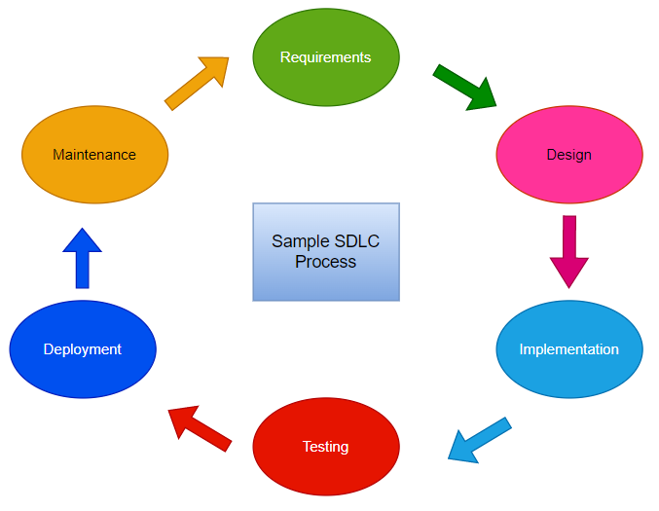

***Hình 1:*** *Vòng đời phát triển phần mềm hoạt động như thế nào*

* Phân tích (Analysis): Làm rõ các yêu cầu, hiểu được quy trình hiện tại và phát triển các thay đổi đối với quy trình kinh doanh
* Thiết kế (Design): Chuyển các yêu cầu thành các thông số kỹ thuật của hệ thống
* Phát triển (Development): Viết code sẽ diễn ra ở giai đoạn này
* Kiểm thử (Testing): Đưa tất cả các phần lại với nhau để tiến hành kiểm thử, kiểm tra các lỗi và khả năng tương tác của hệ thống
* Triển khai (Deployment): Giai đoạn cuối cùng của quá trình phát triển ban đầu, nơi phần mềm được đưa vào sản xuất và hoạt động kinh doanh thực tế
* Bảo trì (Maintenance): Những gì xảy ra trong suốt vòng đời còn lại của hệ thống: thay đổi, sửa chữa, bổ sung, chuyển sang một nền tảng máy tính khác và ….. Đây thường là giai đoạn dài nhất trong số các giai đoạn.

### BA làm gì trong mỗi giai đoạn?

#### Phân tích

Analysis là giai đoạn team dự án sẽ phân tích để hiểu được vấn đề của khách hàng và những gì mà họ đang mong đợi.

Đối với BA, đây chính là giai đoạn lấy yêu cầu.

Anh em sẽ làm rất nhiều bước nhỏ trong bước Analysis này để lấy yêu cầu một cách bài bản nhất (chứ không phải nói “lấy yêu cầu” là bay vào làm ngay)

Cụ thể Analysis bao gồm 6 bước nhỏ sau:

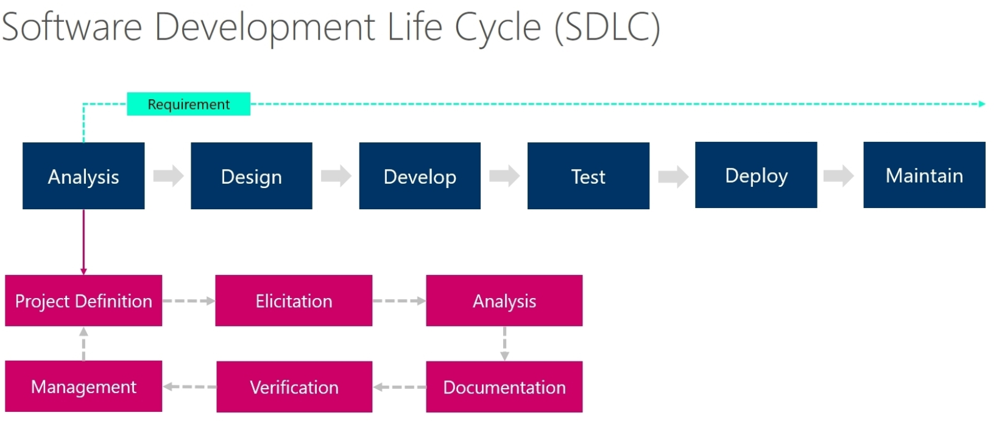

***Hình a.*** *Analyst*

Thực chất mình chỉ tập trung vào 2 bước là Elicitation hay Analysis, vì các bước còn lại khá đơn giản, đều là những bước hiển nhiên mình phải làm.

#### Thiết kế

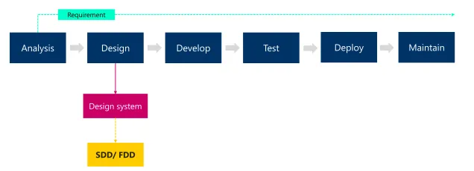

***Hình b.*** *Thiết kế*

Ở giai đoạn này, tùy level, trách nhiệm và loại dự án mà BA sẽ tham gia vào ít hoặc nhiều. Thực tế xảy ra là: hiếm khi BA ghi nhận các được yêu cầu một cách chi tiết ngay ở bước phân tích. Do đó thường thì ở giai đoạn này (và có thể là các giai đoạn sau), BA sẽ phải trao đổi thêm với khách hàng để làm rõ các yêu cầu. BA có thể sẽ can thiệp sâu một ít về kỹ thuật, như: Thiết kế cơ sở dữ liệu, vẽ Data Flow, Thiết kế UI/UX….dựa trên sự hỗ trợ của nhóm (phát triển, PM…). Tài liệu thiết kế là SDD và FDD.

#### Phát triển

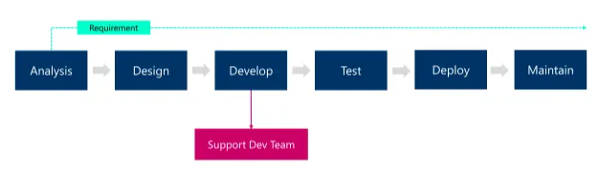

***Hình c****. Phát triển*

Ở bước này, BA sẽ hỗ trợ nhóm phát triển trong quá trình xây dựng sản phẩm. Có vấn đề nào chưa rõ thì giải thích cho nhóm phát triển hiểu hay yêu cầu này mâu thuẫn yêu cầu kia thì BA cần làm việc lại với khách hàng để hiểu rõ vấn đề và giải thích cho nhóm phát triển làm tiếp. Sau khi nhóm phát triển làm xong một hoặc nhiều tính năng nào đó, BA phải test các tính năng này

#### Kiểm thử

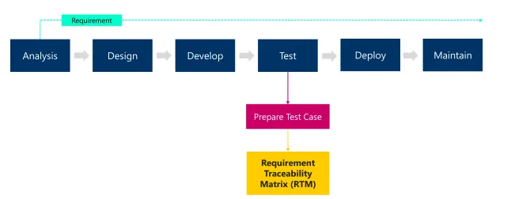

***Hình d.*** *Kiểm thử*

Bước này gồm 2 giai đoạn nhỏ: *Internal Testing và External Testing.*

+ Internal testing: nội bộ nhóm dự án tự kiểm tra với nhau xem thử các tính năng đã được xây dựng đúng chưa, trước khi chuyển giao cho khách hàng. Đây có thể là nhiệm vụ của BA, hoặc không vì thông thường các nhóm phát triển phần mềm đều có QC - người chịu trách nhiệm test các tính năng này, đảm bảo nhóm phát triển đã làm đúng theo như tài liệu yêu cầu/ thiết kế, và chuyển giao đúng như những gì đã cam kết với khách hàng. Còn đối với các dự án triển khai sẽ không có QC, BA sẽ chịu trách nhiệm cho các phần test này luôn. Ngoài ra BA phải chuẩn bị RTM (test cases phù hợp với yêu cầu) để chỉ ra được các yêu cầu đã được test hay chưa, và test thành công hay thất bại. RTM sẽ giúp điều khiển được tình hình của các yêu cầu xuyên suốt dự án.

+ External testing: Sau khi đã test nội bộ với nhau và chắc chắn rằng những tính năng này đã được xây dựng đúng và đủ”. BA sẽ thực hiện các buổi User Acceptance Test (UAT) với khách hàng - là buổi mà một vài key-users của khách hàng sẽ ngồi test lại hệ thống từ đầu đến cuối, dựa trên Test Case mà khách hàng tự viết hoặc bên đối tác viết. Nếu có vấn đề thì sửa lại và thực hiện UAT lại. Còn không thì triển khai cho người dùng cuối sử dụng.

#### Triển khai

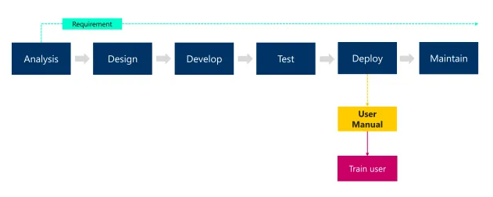

***Hình e.*** *Triển khai*

Ở bước này cần làm tất cả những thứ để hệ thống sẵn sàng được sử dụng:

* Xây dựng giải pháp từ môi trường phát triền lên môi trường Sản xuất
* Chuyển toàn bộ dữ liệu hiện tại của khách hàng từ hệ thống cũ sang hệ thống mới
* Thiết lập người dùng như: phân quyền, cập nhật tài khoản, thông tin cá nhân…
* Hướng dẫn người dùng sử dụng hệ thống - Nhiệm vụ chính của BA, các phần còn lại BA và nhóm phát triển hỗ trợ lẫn nhau. Để hướng dẫn cần có tài liệu hướng dẫn (User Manual), có thể có nhiều dạng: tệp pdf, video, hoặc thậm chí là tài liệu prezi,… tùy nhu cầu và cách làm

#### Bảo trì

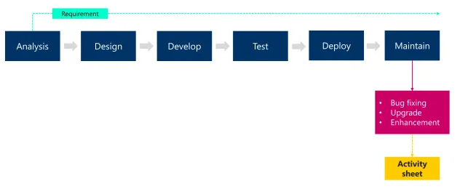

***Hình f.*** *Bảo trì*

Sau khi khách hàng đã thật sự sử dụng hệ thống, giai đoạn cuối cùng đó là bảo trì, tức là sẽ hỗ trợ khách hàng, xem thử trong quá trình sử dụng họ có gặp vấn đề gì không, lỗi chỗ nào để hỗ trợ giải quyết kịp thời. Nếu có hỗ trợ khách hàng tại văn phòng của họ hoặc họp trực tuyến thì phải làm “***Activity Sheet***” ghi nhận những hoạt động đó để hai bên dễ dàng quản lý, đặc biệt trong trường hợp có chi phí phát sinh.

# PHÂN TÍCH QUY TRÌNH NGHIỆP VỤ

## 1. Tổng quan về hệ thống

### 2.1. Tổng quan về hệ thống đồng bộ dữ liệu dự án DQB

Công ty cổ phần dược phẩm Quảng Bình là công ty chuyên cung cấp thuốc chữa bệnh và trang thiết bị, dụng cụ y tế, đem đến các mặt hàng thiết yếu phục vụ nhu cầu của tất cả mọi người.

Các phần mềm Dược Quảng Bình đang sử dụng:

  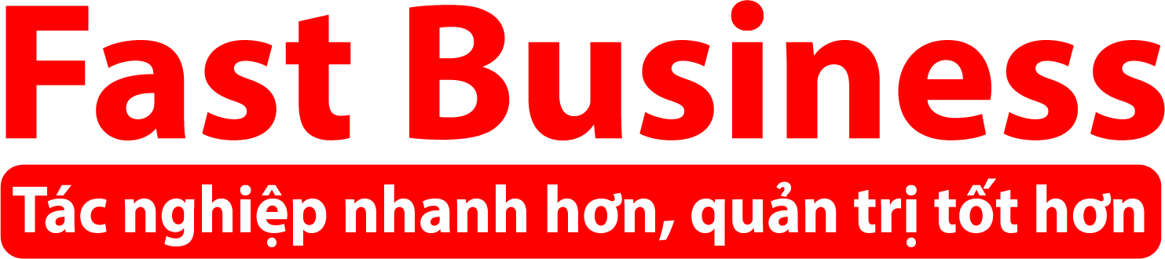

*1-Fast Financial v3.0 2-Fast Accounting 10.1 3- Fast e-Invoice*

*(Công ty) R3 2013 (Chi nhánh) (Hóa đơn điện tử)*

* Fast Financial – Phần mềm kế toán của Công ty Cổ phần Dược phẩm Quảng Bình.
* Fast Accounting – Phần mềm kế toán dành cho chi nhánh của Công ty Cổ phần Dược phẩm Quảng Bình
* Fast e-Invoice/Portal – Phần mềm xuất hóa đơn điện tử dành cho Công ty Cổ phần Dược phẩm Quảng Bình và các chi nhánh thuộc công ty.

**Sơ đồ tổng quan quy trình thực tế**

1. **Quy trình xuất hóa đơn giấy**

Sơ đồ này minh họa quy trình xuất hóa đơn giấy cho khách hàng mà công ty Dược phẩm Quảng Bình và các chi nhánh đang thực hiện **tại thời điểm hiện tại.**

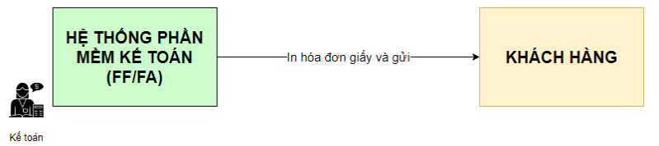

**Mô tả:**

**Bước 1:** Nhân viên kế toán nhập liệu đơn trên phần mềm kế toán (FF hoặc FA tương ứng với công ty và chi nhánh.

**Bước 2:** Kế toán in thông in hóa đơn lên mẫu hóa đơn giấy và gửi khách hàng/lưu trữ.

1. **Quy trình xuất hóa đơn điện tử**

Sơ đồ này minh họa quy trình xuất hóa đơn điện tử cho khách hàng mà công ty Dược phẩm Quảng Bình và các chi nhánh dự kiến sẽ thực hiện **sau khi áp dụng hóa đơn điện tử.**

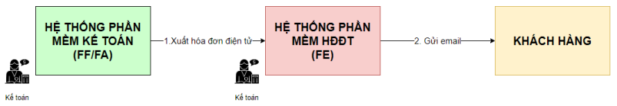

**Mô tả:**

**Bước 1:** Kế toán nhập liệu hóa đơn lên phần mềm FF/FA.

**Bước 2:** Kế toán nhập liệu hóa đơn lên phần mềm và gửi hóa đơn nháp để khách hàng xác nhận.

**Bước 3:** Kế toán phát hành hóa đơn và gửi email cho khách hàng.

**Khó khăn:**

* Số lượng hóa đơn nhiều và có nhiều loại, nhân viên sễ bị nhầm lẫn, nhập sai dẫn đến tổn thất công ty.
* Khó kiểm soát hóa đơn dễ bị thất lạc, quản lý thông tin chồng chéo từ nhiều nguồn không nhất quán.
* Không đạt hiệu quả năng xuất cao nhất.
* Tốn thời gian cho việc nhập và điềuc hỉnh dữ liệu nhiều nhất.

# ĐỀ XUẤT GIẢI PHÁP VÀ THIẾT KẾ HỆ THỐNG

* + - 1. **Hóa Đơn Gốc**

Sơ đồ này minh họa quy trình giải pháp xuất hóa đơn điện tử lần đầu (hóa đơn gốc) cho khách hàng sử dụng IRBOT.

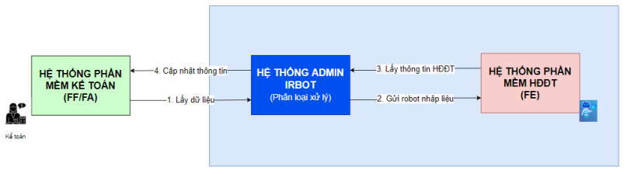

**Mô tả:**

**Bước 1:** Kế toán nhập liệu hóa đơn trên phần mềm kế toán FF/FA và chuyển sổ cái

**Bước 2:** Hệ thống Admin IRBOT tự động lấy thông tin các hóa đơn trên phần mềm và phân loại, kế toán kiểm tra lại thông tin trước khi xuất hóa đơn.

Trường hợp phát sinh chỉnh sửa (trước khi xuất HĐĐT) thì điều chỉnh trên phần mềm FF/FA, Admin sẽ tự động cập nhật lại thông tin mới cho hóa đơn.

**Bước 3:** Kế toán chọn hóa đơn cần phát hành và gửi Robot thực hiện xuất hóa đơn trên phần mềm FE.

Trường hợp cần gửi mail cho khách hàng thì kế toán tự thực hiện trên phần mềm FE.

**Bước 4:** Sau khi phát hành Robot tự động lấy số hóa đơn, ký hiệu và mẫu số của hóa đơn điện tử để cập nhật lại cho hóa đơn tương ứng trên phần mềm kế toán FF/F

* + - 1. **Hóa đơn điều chỉnh**

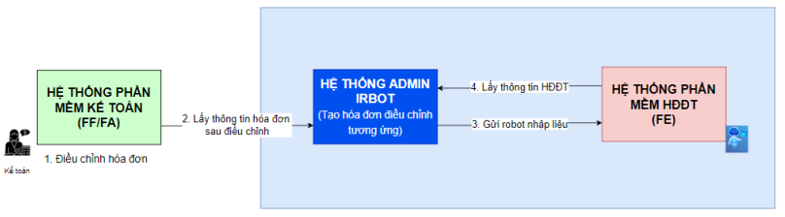

1. **Module các chức năng của hệ thống Admin IRBOT**

|  |  |  |
| --- | --- | --- |
| Chức năng | | Diễn giải |
| Đăng nhập |  | Hệ thống đăng nhập tài khoản Admin |
| Hóa đơn bán hàng | HĐBH gốc | Quản lý các hóa đơn chưa bị điều chỉnh và phát hành lần đầu. |
| HĐBH điều chỉnh | Quản lý các hóa đơn có phát sinh điều chỉnh về giá và thành tiền sau khi đã phát hành hóa đơn gốc |
| Hóa đơn dịch vụ | HĐDV gốc | Quản lý các hóa đơn chưa bị điều chinh và phát hành lần đầu |
| HĐDV điều chỉnh | Quản lý các hóa đơn có phát sinh điều chỉnh về giá và thành tiền sau khi đã phát hành hóa đơn gốc |
| Hóa đơn xuất trả lại nhà cung cấp | HĐXTLNCC gốc | Quản lý các hóa đơn chưa bị điều chinh và phát hành lần đầu |
| HĐXTLNCC điều chỉnh | Quản lý các hóa đơn có phát sinh điều chỉnh về giá và thành tiền sau khi đã phát hành hóa đơn gốc |
| Hóa đơn nội bộ | HĐNB gốc | Quản lý các hóa đơn chưa bị điều chinh và phát hành lần đầu |
| HĐNB điều chỉnh | Quản lý các hóa đơn có phát sinh điều chỉnh về giá và thành tiền sau khi đã phát hành hóa đơn gốc |
| Quản lý robot |  | Quản lý thông tin và trạng thái hoạt động của robot phần mềm |

Sơ đồ use case tổng quát

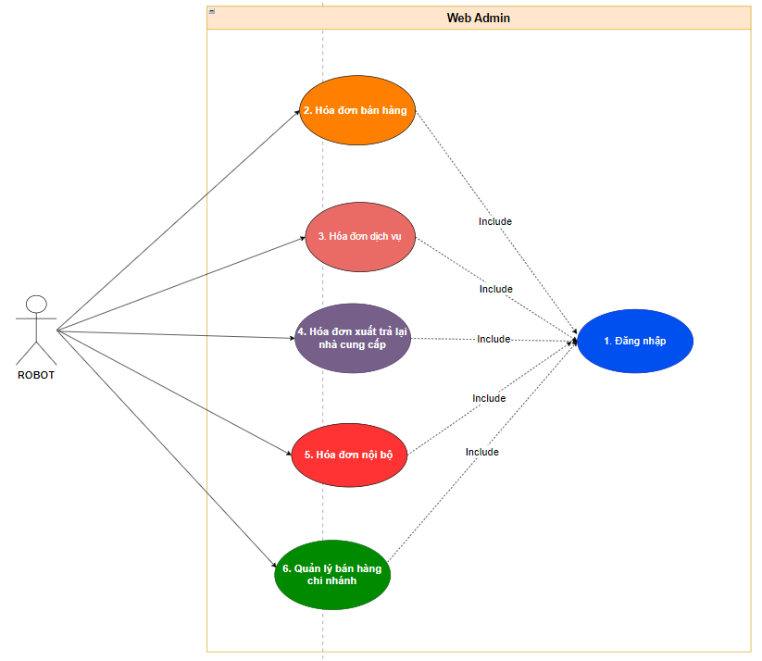

**Mô tả chi tiết UseCase**

1. **Use case Đăng nhập**

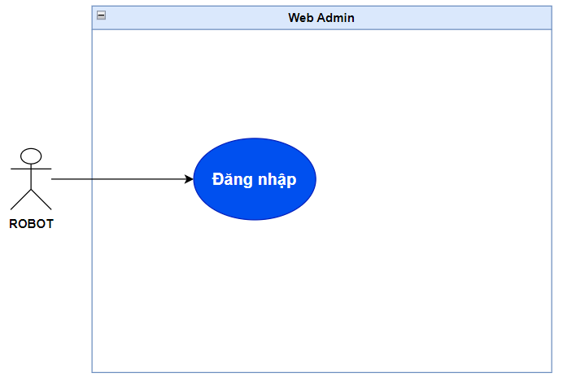

|  |  |
| --- | --- |
| Mã UC | UC1 |
| Tên UC | Hóa đơn bán hàng |
| Mô tả | Robot muốn thực hiện lệnh nhập liệu lên hệ thống Fe ở nghiệp vụ hóa đơn bán hàng |
| Tác nhân | Robot |
| Mức độ ưu tiên | Bắt buộc |
| Điều kiện cần trước khi thực hiện UC | Robot đăng nhập được tài khoản  Hệ thống kết nối mạng ổn định |
| Trạng thái hệ thống khi thực hiện UC | Robot làm việc nhập liệu cho hóa đơn gốc.  Robot làm việc nhập liệu cho hóa đơn điều chỉnh. |
| Luồng xử lý chính | + Robot đăng nhập đúng tài khoản và password.  + Robot vào menu chọn nghiệp vụ Hóa đơn bán hàng  + Nhập liệu thông tin hóa đơn gốc/ hóa đơn điều chỉnh  + Chọn đóng hóa đơn  + Robot vào menu chọn phát hành hóa đơn  + Robot chọn hóa đơn để phát hành và lấy được số hóa đơn điện tử |
| Luồng xử lý ngoại lệ | + Robot không đăng nhập thành công vào phần mềm Fast e-Invoice  + Robot bị mất kết nối với server.  + Robot nhập không thành công thông tin của hóa đơn gốc/hóa đơn điều chỉnh  + Robot không lấy được số hóa đơn điện tử. |

1. Use case Hóa Đơn Bán Hàng

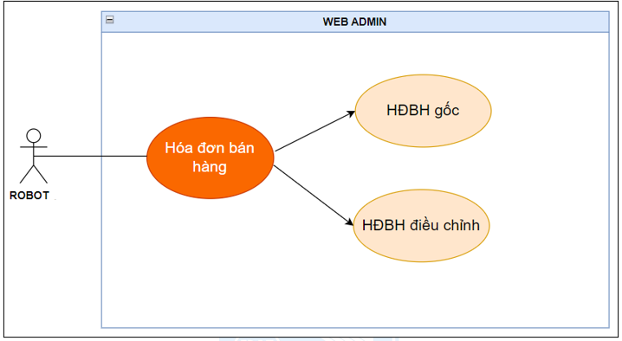

|  |  |
| --- | --- |
| Mã UC | UC2 |
| Tên UC | Hóa đơn bán hàng |
| Mô tả | Robot muốn thực hiện lệnh nhập liệu lên hệ thống Fe ở nghiệp vụ hóa đơn bán hàng |
| Tác nhân | Robot |
| Mức độ ưu tiên | Bắt buộc |
| Điều kiện cần trước khi thực hiện UC | Robot đăng nhập được tài khoản  Hệ thống kết nối mạng ổn định |
| Trạng thái hệ thống khi thực hiện UC | Robot làm việc nhập liệu cho hóa đơn gốc.  Robot làm việc nhập liệu cho hóa đơn điều chỉnh. |
| Luồng xử lý chính | + Robot đăng nhập đúng tài khoản và password.  + Robot vào menu chọn nghiệp vụ Hóa đơn bán hàng  + Nhập liệu thông tin hóa đơn gốc/ hóa đơn điều chỉnh  + Chọn đóng hóa đơn  + Robot vào menu chọn phát hành hóa đơn  + Robot chọn hóa đơn để phát hành và lấy được số hóa đơn điện tử |
| Luồng xử lý ngoại lệ | + Robot không đăng nhập thành công vào phần mềm Fast e-Invoice  + Robot bị mất kết nối với server.  + Robot nhập không thành công thông tin của hóa đơn gốc/hóa đơn điều chỉnh  + Robot không lấy được số hóa đơn điện tử. |

1. Use case Hóa Đơn Dịch Vụ

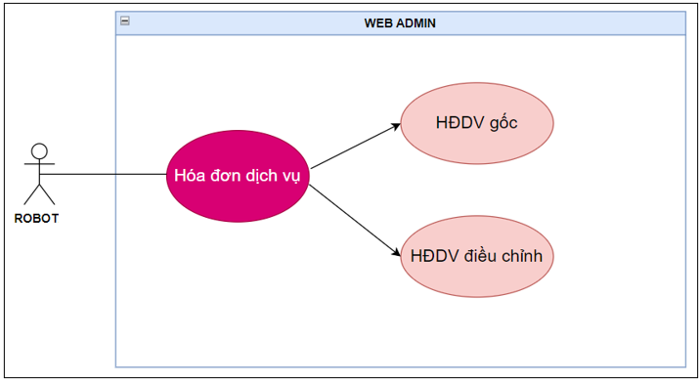

|  |  |
| --- | --- |
| Mã UC | UC3 |
| Tên UC | Hóa đơn bán hàng |
| Mô tả | Robot muốn thực hiện lệnh nhập liệu lên hệ thống Fe ở nghiệp vụ hóa đơn dịch vụ |
| Tác nhân | Robot |
| Mức độ ưu tiên | Bắt buộc |
| Điều kiện cần trước khi thực hiện UC | Robot đăng nhập được tài khoản  Hệ thống kết nối mạng ổn định |
| Trạng thái hệ thống khi thực hiện UC | Robot làm việc nhập liệu cho hóa đơn gốc.  Robot làm việc nhập liệu cho hóa đơn điều chỉnh. |
| Luồng xử lý chính | + Robot đăng nhập đúng tài khoản và password.  + Robot vào menu chọn nghiệp vụ Hóa đơn bán hàng  + Nhập liệu thông tin hóa đơn gốc/ hóa đơn điều chỉnh  + Chọn đóng hóa đơn  + Robot vào menu chọn phát hành hóa đơn  + Robot chọn hóa đơn để phát hành và lấy được số hóa đơn điện tử |
| Luồng xử lý ngoại lệ | + Robot không đăng nhập thành công vào phần mềm Fast e-Invoice  + Robot bị mất kết nối với server.  + Robot nhập không thành công thông tin của hóa đơn gốc/hóa đơn điều chỉnh  + Robot không lấy được số hóa đơn điện tử. |

1. Use case Hóa Đơn Trả Lại Nhà Cung Cấp

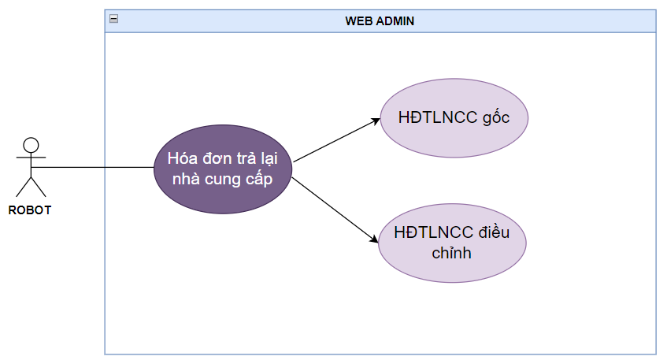

|  |  |
| --- | --- |
| Mã UC | UC4 |
| Tên UC | Hóa đơn bán hàng |
| Mô tả | Robot muốn thực hiện lệnh nhập liệu lên hệ thống Fe ở nghiệp vụ hóa đơn trả lại nhà cung cấp |
| Tác nhân | Robot |
| Mức độ ưu tiên | Bắt buộc |
| Điều kiện cần trước khi thực hiện UC | Robot đăng nhập được tài khoản  Hệ thống kết nối mạng ổn định |
| Trạng thái hệ thống khi thực hiện UC | Robot làm việc nhập liệu cho hóa đơn gốc.  Robot làm việc nhập liệu cho hóa đơn điều chỉnh. |
| Luồng xử lý chính | + Robot đăng nhập đúng tài khoản và password.  + Robot vào menu chọn nghiệp vụ Hóa đơn bán hàng  + Nhập liệu thông tin hóa đơn gốc/ hóa đơn điều chỉnh  + Chọn đóng hóa đơn  + Robot vào menu chọn phát hành hóa đơn  + Robot chọn hóa đơn để phát hành và lấy được số hóa đơn điện tử |
| Luồng xử lý ngoại lệ | + Robot không đăng nhập thành công vào phần mềm Fast e-Invoice  + Robot bị mất kết nối với server.  + Robot nhập không thành công thông tin của hóa đơn gốc/hóa đơn điều chỉnh  + Robot không lấy được số hóa đơn điện tử. |

1. Use case Hóa Đơn Nội Bộ

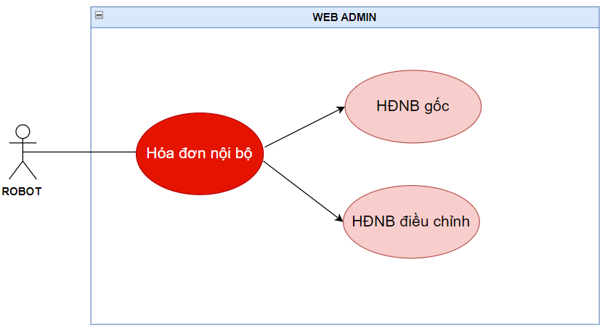

|  |  |
| --- | --- |
| Mã UC | UC5 |
| Tên UC | Hóa đơn bán hàng |
| Mô tả | Robot muốn thực hiện lệnh nhập liệu lên hệ thống Fe ở nghiệp vụ hóa đơn nội bộ |
| Tác nhân | Robot |
| Mức độ ưu tiên | Bắt buộc |
| Điều kiện cần trước khi thực hiện UC | Robot đăng nhập được tài khoản  Hệ thống kết nối mạng ổn định |
| Trạng thái hệ thống khi thực hiện UC | Robot làm việc nhập liệu cho hóa đơn gốc.  Robot làm việc nhập liệu cho hóa đơn điều chỉnh. |
| Luồng xử lý chính | + Robot đăng nhập đúng tài khoản và password.  + Robot vào menu chọn nghiệp vụ Hóa đơn bán hàng  + Nhập liệu thông tin hóa đơn gốc/ hóa đơn điều chỉnh  + Chọn đóng hóa đơn  + Robot vào menu chọn phát hành hóa đơn  + Robot chọn hóa đơn để phát hành và lấy được số hóa đơn điện tử |
| Luồng xử lý ngoại lệ | + Robot không đăng nhập thành công vào phần mềm Fast e-Invoice  + Robot bị mất kết nối với server.  + Robot nhập không thành công thông tin của hóa đơn gốc/hóa đơn điều chỉnh  + Robot không lấy được số hóa đơn điện tử. |

1. Use case Hóa đơn bán hàng chi nhánh

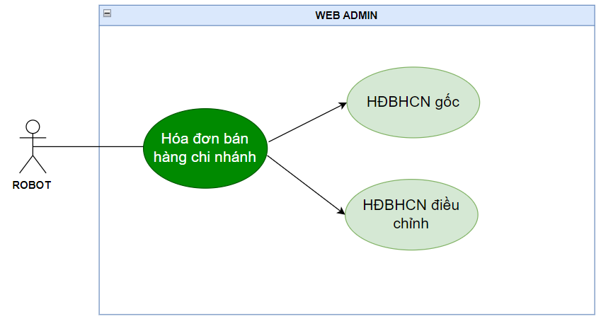

|  |  |
| --- | --- |
| Mã UC | UC6 |
| Tên UC | Hóa đơn bán hàng |
| Mô tả | Robot muốn thực hiện lệnh nhập liệu lên hệ thống Fe ở nghiệp vụ hóa đơn chi nhánh |
| Tác nhân | Robot |
| Mức độ ưu tiên | Bắt buộc |
| Điều kiện cần trước khi thực hiện UC | Robot đăng nhập được tài khoản  Hệ thống kết nối mạng ổn định |
| Trạng thái hệ thống khi thực hiện UC | Robot làm việc nhập liệu cho hóa đơn gốc.  Robot làm việc nhập liệu cho hóa đơn điều chỉnh. |
| Luồng xử lý chính | + Robot đăng nhập đúng tài khoản và password.  + Robot vào menu chọn nghiệp vụ Hóa đơn bán hàng  + Nhập liệu thông tin hóa đơn gốc/ hóa đơn điều chỉnh  + Chọn đóng hóa đơn  + Robot vào menu chọn phát hành hóa đơn  + Robot chọn hóa đơn để phát hành và lấy được số hóa đơn điện tử |
| Luồng xử lý ngoại lệ | + Robot không đăng nhập thành công vào phần mềm Fast e-Invoice  + Robot bị mất kết nối với server.  + Robot nhập không thành công thông tin của hóa đơn gốc/hóa đơn điều chỉnh  + Robot không lấy được số hóa đơn điện tử. |

Quy trình nghiệp vụ của ROBOT hóa đơn bán hàng

1.Thiết kế giao diện Web Admin – Quảng lý Robot

Dưới đây là sơ đồ tổng quát các màn hình của Phần mềm hệ thống quản lý Dược Quảng Bình.

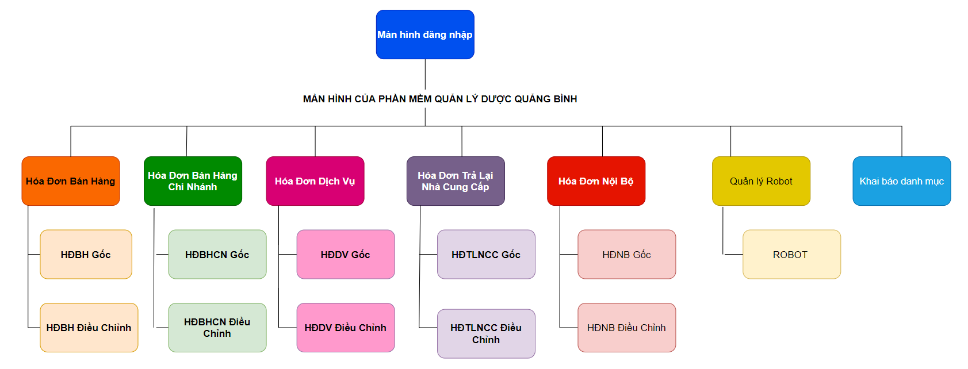

**Hướng dẫn quy trình thao tác gửi lệnh cho robot làm việc**

**MÀN HÌNH ĐĂNG NHẬP**

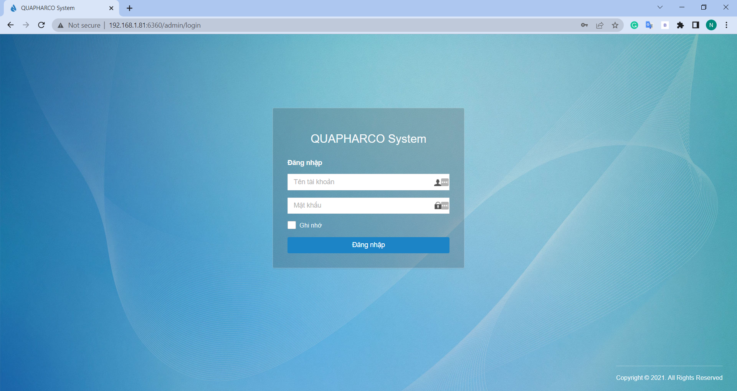

Người dùng vào hệ thống quản lý admin bằng: Tên tài khoản và mật khẩu.

**HÓA ĐƠN GỐC**

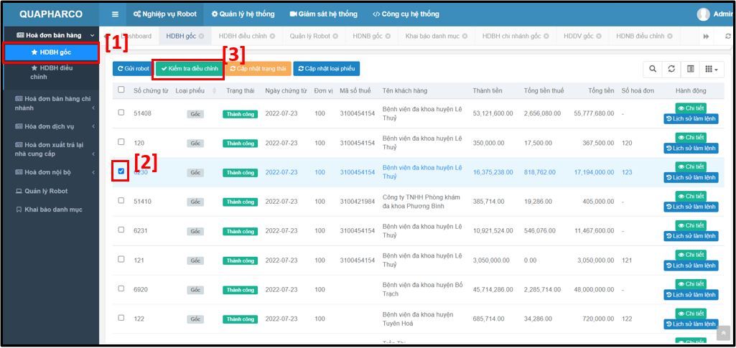

**Bước 1:** Chọn menu nghiệp vụ hóa đơn gốc

**Bước 2:** Tích chọn các hóa đơn cần đồng bộ

**Bước 3:** Chọn nút Gửi robot

**Bước 4:** Xác nhận gửi lệnh

**HÓA ĐƠN ĐIỀU CHỈNH**



**Bước 1:** Vào menu chọn nghiệp vụ hóa đơn gốc

**Bước 2:** Tích chọn hóa gốc đã bị điều chỉnh giá

**Bước 3:** Chọn Kiểm tra điều chỉnh

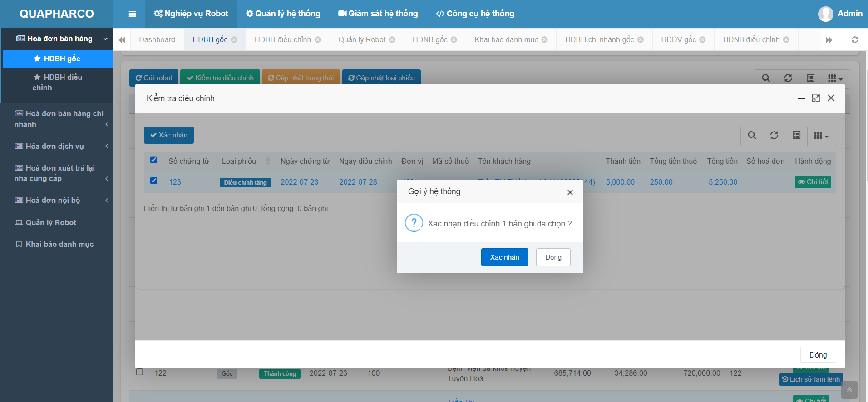

**Cửa sổ kiểm tra điều chỉnh xuất hiện**

**Bước 4:** Kiểm tra thông tin điều chỉnh và tích chọn hóa đơn điều chỉnh.

**Bước 5:** Xác nhận gửi

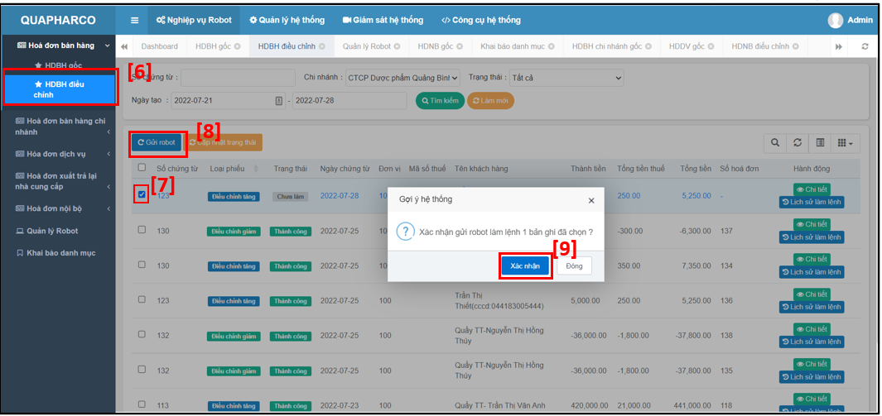

**Bước 6:** Chọn menu nghiệp vụ hóa đơn điều chỉnh

**Bước 7:** Chọn hóa đơn điều chỉnh

**Bước 8:** Gửi Robot làm lệnh

**Bước 9:** Xác nhận gửi

**QUẢN LÝ ROBOT**

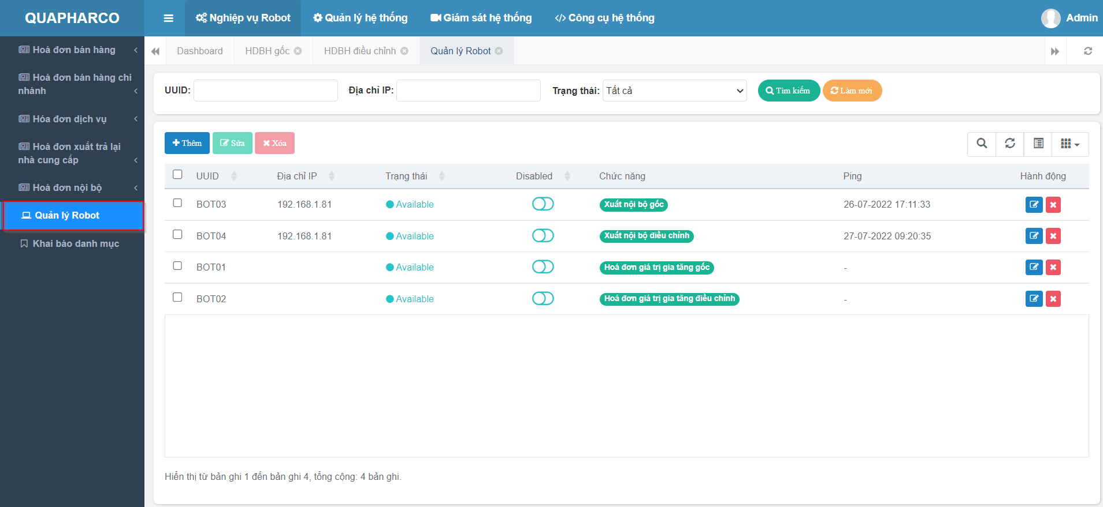

**Chức năng quản lý và theo dõi Robot. Các trạng thái của Robot:**

**- Available: Sẵn sàng làm lệnh**

**- Busy: Đang làm lệnh**

**- Offline: Robot bị tắt**

**KHAI BÁO DANH MỤC**

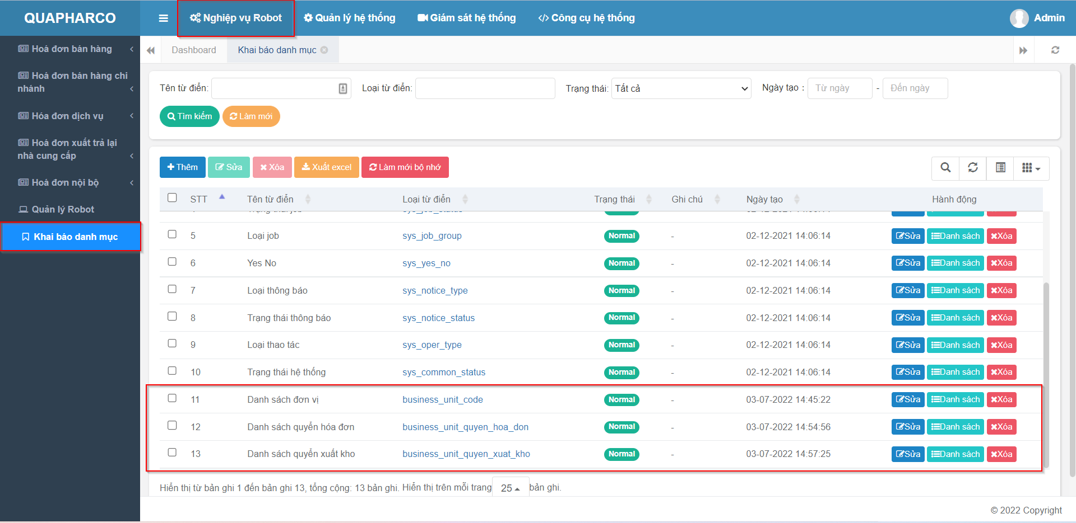

# KẾT QUẢ

## Về ứng dụng

Kết quả được xây dựng dựa trên ngôn ngữ lập trình thể hiện như (Bảng 4.1).

Bảng . Kiến trúc

|  |  |  |
| --- | --- | --- |
| Lớp | Ý nghĩa | Tham số |
|  |  |  |
|  |  |  |
|  | | |

Hình . Kiến trúc của mô hình

# KẾT LUẬN VÀ HƯỚNG PHÁT TRIỂN

Đề tài đã thực hiện được …

# TÀI LIỆU THAM KHẢO

* + - 1. Tên tác giả, Tên tác giả… *Tên công trình*. Nơi xuất bản, năm, trang
      2. Tên tác giả, Tên tác giả… *Tên công trình*. Nơi xuất bản, năm, trang

# PHỤ LỤC